Памятка для родителей по ПДД
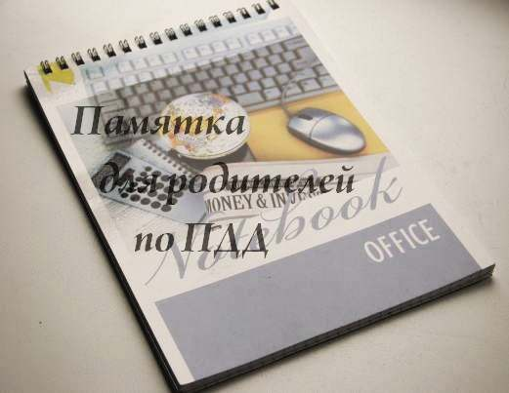
ГИБДД опубликовала памятку для детей и их родителей, которая предостережет их от аварий. В памятку для родителей Инспектора ГИБДД включили семь правил.
1. Родителям необходимо постоянной напоминать детям о правилах поведения на дороге. Желательно приобрести обучающие детские книги и видеофильмы. Начинать знакомить нужно с самого раннего возраста, чтобы сразу откладывалось в памяти.
2. Перед началом учебного года до 1 сентября, родителям требуется пройти с ребенком по маршруту от дома до школы, туда и обратно. Желательно несколько раз. Обратить его внимание на сложные и опасные участки на дороге, пешеходные переходы, светофоры, разметку на дороге и дорожные знаки.
3. Во время передвижения на авто, обязательно используйте детские кресла и ремни безопасности.
4. При перевозке маленьких детей, аккуратно и плавно совершайте маневры без резких движений. Не забывайте, что вы отвечаете за безопасность всех пассажиров.
5. Во время езды на авто, когда мимо проезжаете детские сады, школы, различные детские учреждения заблаговременно снижайте скорость, будьте внимательней и не забывайте, что от детей ожидать можно все что угодно.
6. Если собираетесь приобрести велосипед или мотороллер, не забудьте проинструктировать о правилах дорожного движения.
7. Самое главное правило - самим показывать пример детям, не нарушать ПДД в присутствии детей и пользоваться данной памяткой для родителей.

